球 磨 机 回 转 体 的 强 度 有 限 元 分 析

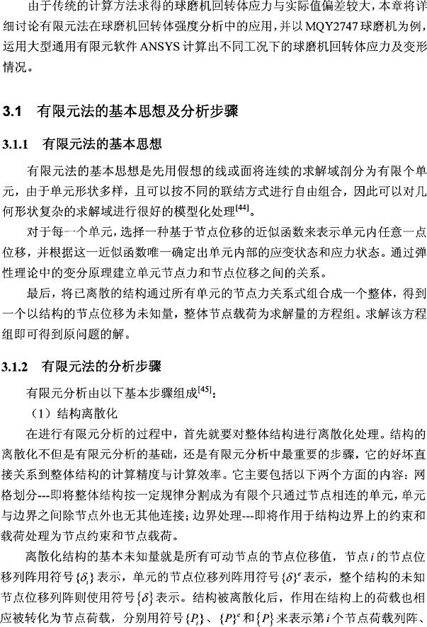

单元荷载列阵和整个结构的节点荷载。由于作用在单元上的外载荷也都按静力等效的原则移置到相应节点上，所以每个单元只受到节点力的作用，单元的节点力 列阵表示为{F}勹
(2 ) 单元 分析J46)[47)[48J
有限元法的单元分析就是以单元的节点位移列阵{li丫为基础，结 合具体的单元类型分别确定出该单元的位移分虽列阵{f}、 应变分摄列阵｛c}、应力 分量列阵｛叶 和节点力列阵｛F丫的过程。对本文选取的三维空间单元 solid45和 solid92, 单元位移分瘟列阵、应变分揽列阵和应力分贵列阵分别表示为：

{u, v,wrT
,{{ c心 心 约 在 心 },＇｛，气，6 ），心 房 g ，心 ｝

根 据 选定的位移模式，可以先推导出用节点位移表示单元内任意一点位移的关系式， 其矩阵形式为：

{J }=[ N]{li}' 0 -l )
其中[N]为形函数矩阵， 它的元素是位宜坐标的 函数。
对千线 性弹性空间力学问题，由儿何方程表示应变与位移的关系为：

｛叶 ＝［a]{J }= [a][N｛]
砰 ＝［B］伈•｝
(3-2)

[B]=[o)[N] 0-3)
式中：［ B ］－－－－－变－转应 换 矩 阵 ；
同 －－－－微－分－算 子 矩 阵： 在 空 间 间题一中[a) 为
6 0 0
。
改 a 。
勿
。。a

[a]＝| 8 6
。
匈灰
。
oz|
( 3 - 4 )

6 6
oz 句
8 。a

az 改
将 应 变矩 阵 ( 3-2 ) 代 入物 理 方 程 {a} =[D｛]

叶中， 得：

回 ＝［ D)[B｛) 砰 ＝［s］｛5}＇ （ 3-5 )
其 中 [S]=[D](B]为应变转换矩阵，［D]为 弹 性 矩 阵 ， 在空间问题中：

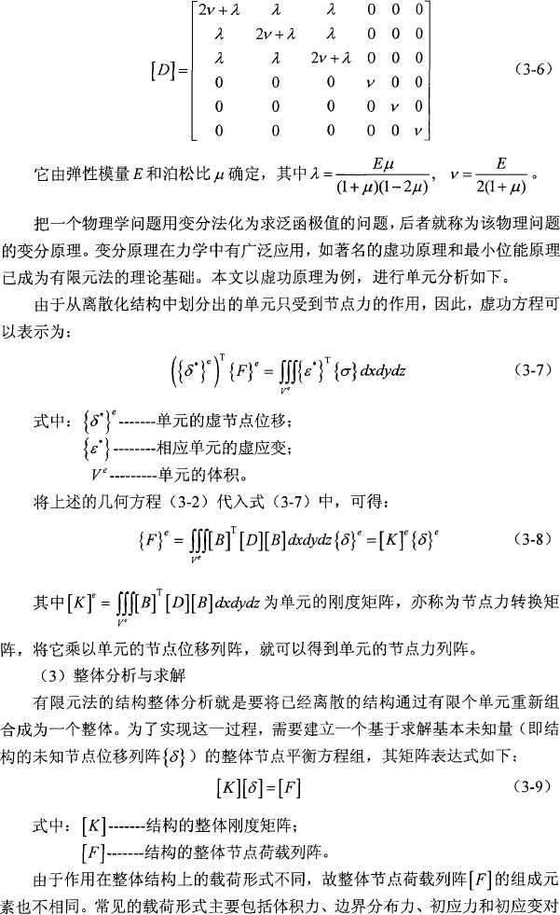

应 的等效节点荷载，即 F = F户 E + F60 +
分别为：
，F，，。这些等效 节点载荷的具体表达式

Ff ＝ 俨 f d V
Fr = J 炉 TdS
尺＝ j印 。d V
凡＝ j炉 D G。d V

(3-10)

为了分析整体结构的应力、应变情况，对离散化结构应用最小势能原理。在
n:
平衡状态下， 单元的总势能 等 于 其形变势能U' 与外力势能尸之和。设整体结构被离散化为ne 个单元，则 离散后结构的总势能nP 为：
rrp=f rr＇广钞 立V' 0- 11)
- • I e=I • • I

将单元分析中求得的各个单元节点位移列阵{6}＇代入上式，可得：
np m I ' ，C
＝芷－固[ K｛]
外－卧
·｝r { R}＇ （ 3- 12)

由最小势能原理可知：
e=1 2 ．• I

叮 p
6{6} = 0

0 - 13 )

将式 ( 3- I I ）和式 ( 3 -12) 代入式 (3-13）中，可 得：

n nc
I [K]飞｝＝区[Pr
<=I • • I
0 -14)

式 ( 3-l4 ) 充分说明了结构的整体刚度矩阵与整体节点载荷列阵可以分别由组成结构的所有单元刚度矩阵和单元节点载荷列阵叠加得到。通过求解方程式(3-14) 可以得到节点位移， 然后由单元的应变转换矩阵、应力转化矩阵等即可求出单元的应力和应变。

  - 回转体有限元模型前处理
前处理是指构建分析所用的有限元模型。在 ANSYS 中，有限元模型的建立又可分为直接法和间接法。直接法是根据结构的几何外形直接创建节点和单元得 到有限元模型。而对千节点及单元数目较多的具有复杂几何外形的结构系统，则 采用先创建几何模型，再对该模型进行实体网格划分，以 建立有限元模型的间接

法。本文所要分析的球磨机回转体虽然几何结构规则，但所需节点单元数虽较多， 所以在建模过程中使用间接法，其前处理过程主要包括创建实体模型、定义单元属性、划分有限元网格和修正模型等几项内容。
由千分析需要，所 建 立的球磨机回转体实体模型包括进、出料端端盖和装有大齿圆的简体部。为了合理利用计算时间，达到最佳计算效率，在 保证分析结果准确性的前提下，对球磨机回转体模型进行了如下简化：
( I ) 本章的主要分析目的为确定回转体的最大｝莎力值和 危险点位置，因此在建模过程中去掉了螺纹孔、很小的倒角等不影响此结果的要素；
( 2 ) 由 千 衬板 和中 空轴内部的衬套等属于磨损件，无 法确定实际尺寸，所以在建模过程中并未创建其实体模型，只蒂在 施加载荷时将其重舟按等效密度加到相应位置上，实现重力补偿；
(3 ) 端 盖 与 中空 轴 为焊接连接， 在 建模 过程 中将其视为连续的整体， 不 考
虑焊缝对分析结果的影响；
( 4 ) 将大齿圆简化为分度圆直径相同的圆环实体结构，定义其材料特性时 使用等效密度；
( 5 ) 模型 通过两端的中空轴与轴承部相配合，由千轴承部 具有自动调心的
作用，因此可以认为模型两端在轴承处是简支的．

    - 创建实体模型
在 ANSYS 软件中，建立结构的实体模型有自底向上和自顶向下两种建模方法。在利用自底向上的建模方法时，首先衙要定义关键点，然后再根据所定义的关键点来定义线、面和体。而使用自顶向下的建模方法时，用户可以利用体元创建三维实体对象。常用体元有块、棱柱体、圆柱体、圆锥体、球体和圆环体等。 另外，无论用什么方法生成面或体，用户都可以利用布尔操作增加或减少某些实 体，以形成一个实体模型。本文采用建模方案具体如下：
(1 ) 、首先采用自顶向上的建模方法，根 据球磨机回 转体的几何参数创建轴向截面的关键点，再由 这些点创 建面 。最 后 运用 布尔 运算修正模型，形成 球磨 机回 转体的截面如图 3.1 所示。

LX
图 3. 1 球磨机回转体截面

( 2)、将图3.1 所示的截而沿中心轴 ( X 轴）旋转 360° , 即可得到如图3.2 所示的截面旋转后的 实体模型。
(3 )、考虑到球磨机筒体上的观察孔，根据其尺寸参数利用布尔运算进行减、
分割等操作，最终得到球磨机回转体的实体模型如图3.3 所示。

“. '~“
— ·一千· 沁，＞》匀＂

．．．｀纲一｀
，心品？；l ff吨 …
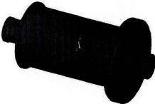
拭｀
＂：江心＞

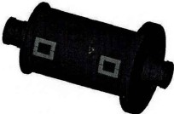

巳·．, ．
1” “

图 3 . 2 截 面旋转后的实体模型 图 3. 3 球磨机回转体的实体模型

    - 定义单元类型
由第二章的分析可以看出，虽然球磨机的回转体整体上近似为轴对称旋转 体，但在正常工况下，作用在回转体上的载荷并不关千其旋转中心轴对称分布。 因此， 本文采用的是三维空间有限元方法，选用单元为三维空间单元 SOLID45 和 SOLID92, 其单元形状如图3.4 所示。
L
罩：
表 柱体职兄

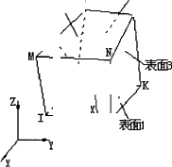
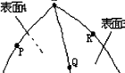
畔;
表 , 0

巨 、 飞.，. .

一一节
表

（动
, :'I \ ．令＼• ··归
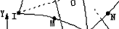
西 邮 匕 ． 志 ｀J 砸

(b)

图 3. 4 三维空间单元

( a ) 8 节点SOLI D45 单元 (b) 10 节点 SOLI D92单元
由千球磨机回转体模型除观察孔外为轴对称旋转结构，在网格划分时还需使 用到PLANE42 单元。此单元用千建立二维实体结构模型，既可用作平面单元（平面应力或平面应变），也可以作为轴对称图元的旋转基准。
此外，由于在以后的加载过程中需要对简体和端盖内壁施加非均匀的分布载
荷。所以， 还需在载荷作用处建立一层表面单元 SURFl 54。此单元可以覆盖在

任意三维单元面上，用 千施加 各种 变化载荷和表面效应。

    - 划分有限元网格
划分网格是进行有限元分析的基础，它要考虑的问题较多，需要的工作怪较

大，所划分的网格形式对计算精度和计算规模将产生直接影I向I 。网 格划分过程主

要包括三个步骤： 定 义单元属性、定义网格划分控制和生成网格。其中，网格划分控制是整个过程中最重要的步骤之一，它可以 定义模型网格的划分因素，如单元形状、中间节点位置、单元大小等。
ANSYS 软件 提供的 网格划分方式主要有自由网格划分、映射网格划分和扫略成体网格等三种。本文采用三种方式相结合的网格划分方法。首先，在图 3.1 所示的球磨机回转体截面上建立PLANE42 单元。对千球磨机简壁截面处，由 千其形状为规则的长方形，使用映射方法进行网格划分，得到矩形单元。而端盖和大齿腮截面处，由于其几何形状复杂，故选用自由网格划分的方法建立平面四边形网格。
截面网格划分完毕后，对于除观察孔附近的结构外，均使用SOL1D45 六面体单元进行网格扫略。而观察孔附近的结构则使用SOLID92 四面体20 节点单元， 对其进行自由网格划分。由千观察孔处有圆弧倒角，为了更好的模拟此处结构， 减小计算误差，需对倒角处进行局部网格细化。通过以上方法生成的球磨机回转体有限元模型如图 3 5 所示。

r”，'
廿"
切 " ^{U}. n^{2°: ."}.

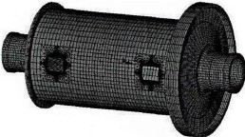

""
图 3. 5 球磨机回转体的有限元模型

  - 筒体载荷的施加
有限元模型建立后，需 对其定义适当的边界条件，施 加正确的工作载荷。在ANSYS 软件中有两种方法可以将边界条件和载荷施加到模型上：（ I ) 可以将条件直接施加在实体模型上（关键点、线和面）；（ 2 ) 将条件施加在节点和单元上。

第一种方法中，实体模型载荷独立千有限元网格，修改单元网格时并不会影响已施加载荷。第二种方法因为载荷直接施加在节点 上，在简化分析中不会产生问题， 也不必担心约束会扩展。当然无论使用哪种方法，在开始求解前，程序都会自动 将已施加的边界条件转化到节点和单元上。由于分析的需要，本文选择将边界条 件直接施加在节点和单元上的方法。

    - 约束条件
施加约束就是定义对节点自由度 ( DOF) 的限制，在结构分析中节点的自由度包括平移 ( UX、UY 和 UZ) 和旋转 ( POTX、POTY 和 POTZ)。
本文中，球磨机的支承部由中空轴颈与轴承部组成，轴承座 与下轴瓦成球面接触，具有 自动 调心的作用，可以很好的补偿安装误差或适应轴颈在轴弯曲时产生的偏斜( 49 ] 。 在 ANSYS 软件中，约 束的具体建立过程如下：
(l ) 根据儿何 参数，在轴承中空轴颈的中心处建立节点；
( 2 ) 将 所有节点转到柱坐标系下，选取轴承与中空轴颈直接接触的节点；
( 3 ) 在 中心节 点 与轴承接触区域的节点间分别建立BEAM188单元，用以传递作用力；
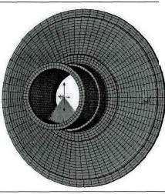( 4) 在中心节点上施加约束。进料端需要约束X、Y、Z 方向的直线位移和绕X 轴的旋转角度 ( UX、UY、UZ 和 POTX)； 同 进料端一样，出料 端也需要约束 X、Y、Z 方向的直线位移和绕X 轴的旋转角度 ( UX、UY、UZ 和 POTX)。图 3.6 为进料端约束示意图。
“
． ＇，功;·
零
i
:mi
,儿' "'"

' ,.?
图 3. 6 进料端约束示意图

    - 载荷的施加
在有限元模型的创建过程中对其进行了必要的简化，没有建立筒体及端盖的 衬板、中空轴内部的衬套及固定环等，因此在施加重力载荷时需要将这些重量以 等效密度的方法加载到模型上。对于MYQ2747溢流型球磨机，两个端盖质量（包

括其中的衬套）、筒体质昼、大齿轮和衬板质量共计 35 t , 它们的重力作用由施
加的重力加速度g =9.8 m/s2 确 定。
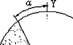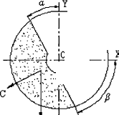y
一、于平一
：
，'.一·
«飞
G

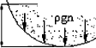
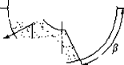
.；
一：一了二；
}/ ...
H
·一·l X

C 广 X 1 `-＂2寸 ．．
. · 丛 ~ - ～ 吐·

( a) 清载静止工况，
G1
( b ) 正常工作工况图 3. 7 加载示意图

( c) 启动工况

( 1) 、满载静止工况载荷
满载静止时球磨机的载荷主要由球磨机回转体自重、回转体内介质质舟和物 料质蜇组成。在 MQY2747 球磨机回转体内装入的物料和破碎介质总质量为 33 t, 将这些重力根据式 ( 3-15) 计算为等效压力加载到回转体上，由千是静止状态， 故力的方向都是垂直向下的，其加载形式如图 3.7 ( a ) 所示。
图 3.7 ( a ) 中p 为等效密度，其计算式为：

p ＝二三

叨rR2L

式中： G －－－－－－物料破和碎 介质 总 亟 量， 33000 kg :
例－－－－介质 充填 率 ， 30% 。
- .ti
·
3 8
“ E
g

们 - - f
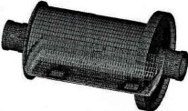
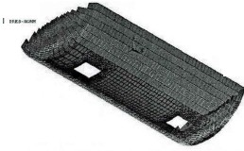吾
：：C
．
．
'
0 -15)

气？ ．芯

.o ••

包“'
”“'···t - ”“ .. j 心'- 需 ，“”
血
o .，....

,u..
啊俨冒叶勹1心111111 I 圈闺 l亨
心·'·· ”“心

一．，勹T

图 3. 8 满载静止工况下的加载方式
( 2 )、正常工作工况载荷
正常工作工况下，回转体受到的载荷有： 物料 对筒 体的 压力 、摩 擦 力 、大 齿圈输入转矩对简体产生的作用力。具体载荷施加过程如下：
根据第 二窜的理论计算公式 ( 2-4) 和式 ( 2-7) 分别计算出最外层介质脱离

角a, = 53.63°和录外层介质抛落角/3,= 70.89°; 根据式 ( 2-20) 和式 ( 2-21) 分
别求得随简体一起做圆周运动的破碎介质重盐G1 = 25.729 t 和由其产生的离心力c,= 12.166 t。由千球磨机简体的转速为n = 20.5 r/min, 则回转体角速度为
©= 2冗n / 60 = 2.147 rad/s。
如铝 3.7 ( b) 所示，选取物料作用区域（圆周运动区域）内的所有简体内表面节点，以所选取的节点为基础创建面单元SURF154，并将重力G1 和离心力C1 以角度为变虽施加在此面单元上。根据已建立的回转体模型，对 X 轴负方向施加角速度"'·
由 2.3.4 推导可知，MQY2747球磨机 电动机的额定输入功率为 450 kW, 在
不 考 虑 机 城 库 擦 损 失 的 情 况 下 ， 小 齿 轮 传 递 的 名 义 转 矩

Mc1 = 9.55N
u·n

= 22.936 kN- m , 其中大小齿轮齿数比u = 9.l 4 .

本论文选取的斜齿轮分度圆螺旋角为 a. = 5° , 小 齿轮分度圆直径为dci = 0.211 m , 则由式 ( 2-21 ) 分别计算得到作用在大齿轮上的圆周载荷凡＝ 2 17.403 kN、轴向载荷F.. = 19.020 kN 和径向载荷 '= 79.430 kN, 并将其分别施加在有限元模型的相应位置上（齿轮安装角度为－162° )。
综上所述，正常工作工况下的加载方式如图3.9 所示。
f1 l l l l',

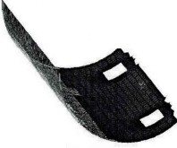r·l , ， 上
°,'
口＂：一．大一，_ 一_ ”“.
＼
.
,”“ '“'·. '
睾:·,·3．汕
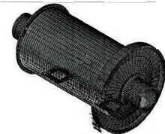
” “'“'

UU • • `酮
rjt
｀入
i
tg i

心
-"-"
… I ，'“}j ” “ - - - 俨'-，石．一 ...

图 3 . 9 正 常工作工况下的加载方式
(3 ) 、启动工况载荷
球磨机的启动过程是一种瞬息即逝的暂态过程，很难精确的计算出物料和破碎介质在启动过程中的载荷分布。由千计算需耍，考虑最危险载荷情况，现将启 动载荷简化如图3.7 ( c) 所示。认为启动工况中，电 动机 达到最 大驱动力矩时， 最 高点介质处于圆周运动和抛落运动的分界点，即全部介质都处于圆周运动状态。忽略重心位置的变化，离心力 C的计算公式为： C = C, · GI G,.
为了计览简便，载荷作用区域仍按照正常工作工况选取，并在 此区 域内的所有筒体内表面节点上创建面单元 SURFl 54, 将重力G =33 t 和离心力C =l5.604 t

以上内容仅为本文档的试下载部分，为可阅读页数的一半内容。如要下载或阅读全文，请访问：https://d.book118.com/456012153004010032

